Infraestructura inalámbrica WiFi de la I3D del MINISDEF
Autor: Enjuto Gómez, Sergio.
Director/es: Gil Castiñeira, Felipe José.

Contacto: serengo4@gmail.com / externo.felipegil@cud.uvigo.es
Resumen: El trabajo aborda el diseño, despliegue y validación de una infraestructura inalámbrica corporativa para el dominio DS0 de la Infraestructura Integral de Información para la Defensa (I3D). El objetivo principal es definir una solución WiFi-segura, escalable y gestionable que permita ofrecer conectividad fiable en entornos del Ministerio de Defensa, cumpliendo los requisitos normativos y operativos propios de la Administración Pública y del Esquema Nacional de Seguridad [1].
Se ha analizado el estado del arte de las tecnologías WLAN, revisando la evolución de los estándares IEEE 802.11[2] y las arquitecturas empresariales más extendidas. A partir de este marco, se identifican las necesidades específicas del entorno MINISDEF en términos de usuarios, dispositivos, ubicaciones y requisitos de seguridad, lo que permite establecer los principios de diseño de una infraestructura inalámbrica orientada a entornos de misión crítica [3].
La propuesta arquitectónica se fundamenta en un modelo corporativo que integra autenticación robusta, control de acceso, monitorización centralizada y gestión unificada [4], manteniendo una estricta separación de dominios y garantizando la trazabilidad de los flujos de información. Se describen de forma conceptual los tipos de tráfico implicados en la operación del servicio, así como los mecanismos de seguridad y gestión necesarios para asegurar su correcto funcionamiento que garantice la disponibilidad, integridad y confidencialidad.
El trabajo incluye la realización de un piloto experimental en un entorno controlado, diseñado para validar la solución en tres escenarios representativos: movilidad entre acuartelamientos, uso de dispositivos industriales en entornos logísticos y coexistencia de servicios en un entorno sanitario. Las pruebas realizadas permiten evaluar la autenticación, la experiencia de usuario, la integración con sistemas corporativos, la monitorización y el comportamiento general de la red.
Los resultados obtenidos confirman la viabilidad técnica de la solución propuesta y permiten identificar recomendaciones para su despliegue progresivo en la I3D, destacando su alineación con los principios de seguridad, eficiencia operativa y escalabilidad propios de una infraestructura TIC moderna en el ámbito de la Defensa.

Palabras clave: WiFi corporativo, I3D, 802.1X, WPA3-Enterprise, NAC, seguridad inalámbrica.

- Introducción
La creciente digitalización de los servicios corporativos y la necesidad de movilidad en los entornos profesionales han consolidado las redes inalámbricas como un componente estratégico de las infraestructuras TIC modernas. En el ámbito del Ministerio de Defensa, la evolución de la Infraestructura Integral de Información para la Defensa (I3D) plantea la necesidad de incorporar soluciones Wifi que permitan extender el acceso seguro a los servicios del dominio DS0, manteniendo los principios de disponibilidad, integridad y confidencialidad exigidos en entornos institucionales [1].
Este trabajo se enmarca en ese contexto y desarrolla una propuesta técnica orientada a definir, validar y evaluar una infraestructura inalámbrica corporativa adaptada a las necesidades del Ministerio de Defensa (MINISDEF).
  - Contexto y motivación
Las organizaciones contemporáneas dependen cada vez más de la movilidad, la flexibilidad y la conectividad ubicua para garantizar la continuidad operativa y mejorar la eficiencia de sus procesos. Las redes WiFi-empresariales han evolucionado hasta convertirse en un elemento esencial para el acceso a servicios corporativos, permitiendo a los usuarios trabajar desde cualquier ubicación dentro de una instalación [2]. En el caso del MINISDEF, la ausencia de una solución inalámbrica integrada en la I3D limita la capacidad de ofrecer servicios digitales en movilidad y dificulta la modernización de procesos logísticos, administrativos y sanitarios [3]. Esta situación motiva la necesidad de estudiar, diseñar y validar una infraestructura WiFi que cumpla con los requisitos técnicos y normativos del entorno de Defensa.
  - Importancia de la conectividad inalámbrica en entornos corporativos
La conectividad inalámbrica aporta ventajas significativas en términos de productividad, flexibilidad y eficiencia operativa. Permite habilitar espacios de trabajo dinámicos, facilita la colaboración entre equipos y soporta la proliferación de dispositivos móviles, sensores y equipamiento IoT. Además, las tecnologías actuales ofrecen mecanismos avanzados de seguridad, segmentación y gestión centralizada que permiten su adopción en entornos críticos [4]. En organizaciones complejas como el MINISDEF, disponer de una red WiFi corporativa robusta contribuye a mejorar la prestación de servicios, optimizar recursos y avanzar hacia modelos de operación más ágiles y digitalizados.
  - Necesidad de una solución WiFi para la I3D
La I3D constituye la infraestructura troncal de servicios TIC del Ministerio de Defensa, y su evolución natural requiere incorporar capacidades inalámbricas que permitan extender el acceso al dominio DS0 de forma segura y controlada [3]. La existencia de servicios inalámbricos previos, como la red RAP, demuestra la utilidad de estas tecnologías, pero también evidencia la necesidad de una solución diferenciada, alineada con los requisitos de seguridad, gestión y segmentación propios de la I3D. Una red WiFi corporativa específica para este dominio permitiría habilitar movilidad entre acuartelamientos, integrar dispositivos industriales y sanitarios, y mejorar la experiencia de usuario en múltiples escenarios operativos.
  - Objetivos del trabajo
El objetivo principal de este trabajo es definir una arquitectura inalámbrica corporativa para el dominio DS0 de la I3D, así como diseñar y validar un piloto que permita evaluar su viabilidad técnica. De forma más específica, el estudio persigue:
- Analizar el estado del arte de las tecnologías WLAN [2] y su aplicabilidad en entornos de alta seguridad.
- Identificar las necesidades funcionales y operativas del MINISDEF [3] en materia de conectividad inalámbrica.
- Proponer una arquitectura conceptual que integre autenticación, control de acceso, monitorización y gestión centralizada.
- Diseñar un piloto representativo y evaluar su comportamiento en escenarios reales de movilidad, logística y entorno sanitario.
- Extraer conclusiones y recomendaciones para un despliegue progresivo en la I3D.

  - Metodología general del estudio
El trabajo sigue una metodología estructurada basada en cuatro fases principales. En primer lugar, se realiza una revisión del estado del arte [2] y de las tecnologías relevantes para establecer el marco conceptual. Posteriormente, se analizan las necesidades [3] específicas del entorno MINISDEF, identificando requisitos funcionales, operativos y de seguridad. A continuación, se desarrolla una propuesta arquitectónica [4] de alto nivel y se diseña un piloto experimental que permite validar la solución en escenarios representativos. Finalmente, se ejecutan pruebas funcionales y de integración, se evalúan los resultados y se formulan conclusiones orientadas a la toma de decisiones y al despliegue futuro de la infraestructura.
- Desarrollo

  - Estado del arte de las WLAN corporativas
Las redes inalámbricas empresariales han experimentado una evolución significativa desde la aparición de los primeros estándares IEEE 802.11 [2], pasando de velocidades limitadas y mecanismos de seguridad básicos a soluciones altamente eficientes, densas y orientadas a entornos críticos. Tecnologías como 802.11n, 802.11ac y 802.11ax han permitido incrementar la capacidad, mejorar la eficiencia espectral y optimizar la experiencia de usuario en escenarios con alta concurrencia. Paralelamente, la madurez de los sistemas de autenticación basados en 802.1x, la adopción de WPA3-Enterprise y la integración con plataformas de gestión centralizada han consolidado un modelo de WLAN corporativa que combina rendimiento, seguridad y control granular [5]. En este contexto, las arquitecturas empresariales actuales se basan en controladoras, servicios de autenticación robustos y herramientas de monitorización que permiten operar redes inalámbricas de forma fiable y escalable.
  - Necesidades y requisitos del entorno MINISDEF
El entorno del Ministerio de Defensa presenta particularidades que condicionan el diseño de una infraestructura inalámbrica. La diversidad de usuarios, dispositivos y ubicaciones exige una solución capaz de ofrecer conectividad homogénea en acuartelamientos, áreas logísticas y entornos sanitarios, manteniendo al mismo tiempo un elevado nivel de seguridad [3]. Entre los requisitos identificados destacan la necesidad de movilidad entre sedes, el soporte a dispositivos corporativos e industriales, la coexistencia con servicios inalámbricos ya desplegados y el cumplimiento de las directrices del Esquema Nacional de Seguridad [1]. Asimismo, la infraestructura debe garantizar trazabilidad, gestión centralizada y capacidad para integrar mecanismos de control de acceso y monitorización en tiempo real.
  - Diseño general de la infraestructura WiFi I3D
El diseño propuesto se basa en una arquitectura corporativa que integra puntos de acceso gestionados, servicios de autenticación centralizados y módulos de monitorización y configuración [4]. La solución se concibe como un sistema escalable y homogéneo, capaz de extender el acceso al dominio DS0 en diferentes tipos de instalaciones, tal como muestra la Figura 1 para el caso de uso de dispositivos en movilidad.
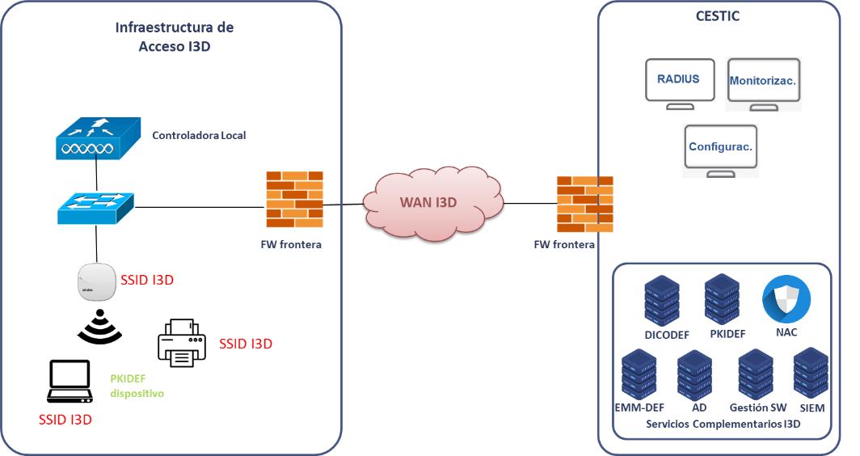
Figura 1 Caso de uso en movilidad
La arquitectura mantiene una separación clara entre los flujos de usuario, gestión y seguridad, y se apoya en una plataforma de administración que permite aplicar políticas de forma consistente en toda la red. Este enfoque facilita la operación, mejora la disponibilidad del servicio y permite incorporar nuevas funcionalidades sin comprometer la estabilidad del entorno.
  - Seguridad y gestión de la red
La seguridad constituye un pilar fundamental del diseño, integrando mecanismos de autenticación robusta, control de acceso dinámico y validación del estado de los dispositivos. La gestión centralizada permite supervisar la infraestructura, aplicar políticas de forma uniforme y disponer de visibilidad sobre el comportamiento de la red y los dispositivos conectados. La combinación de autenticación avanzada, segmentación lógica y monitorización continua [5] proporciona un marco adecuado para operar una WLAN corporativa en un entorno institucional, garantizando el cumplimiento normativo y la protección de los servicios ofrecidos.
En la Figura 2 se muestra la coexistencia y separación segura entre la WiFi I3D y la actual RAP.

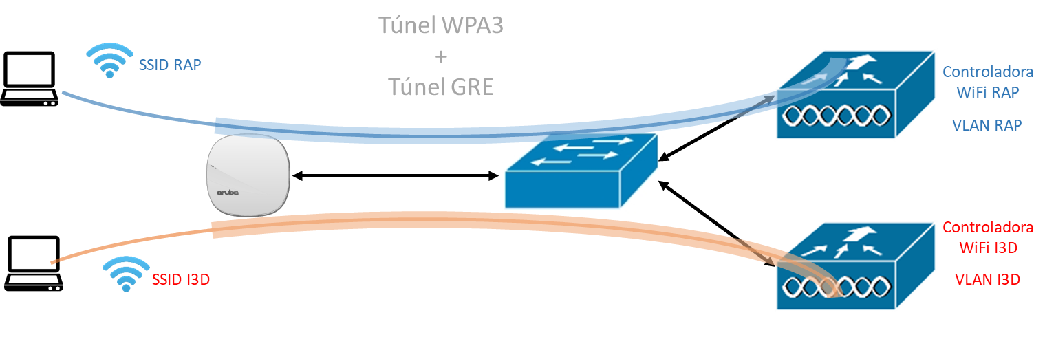
Figura 2 Integración segura con WiFi RAP
  - Tipologías de tráfico
La infraestructura inalámbrica genera distintos tipos de tráfico que deben ser tratados de forma diferenciada para asegurar un funcionamiento eficiente. El tráfico de usuario corresponde al acceso a los servicios corporativos; el de monitorización permite obtener información en tiempo real sobre el estado de la red; el de configuración se utiliza para la gestión de los equipos; y el tráfico de seguridad engloba los intercambios necesarios para los procesos de autenticación, autorización y control de acceso. Esta clasificación facilita la comprensión del comportamiento global del sistema y permite aplicar políticas específicas a cada categoría [4].
  - Escenarios del piloto
El piloto se estructura en tres escenarios representativos de las necesidades reales del MINISDEF.
- El escenario de movilidad evalúa la capacidad de un usuario para desplazarse entre acuartelamientos manteniendo el acceso a los servicios del dominio DS0.
- El escenario logístico analiza la integración de dispositivos industriales e IoT con los sistemas corporativos a través de la red inalámbrica.
- Por último, el escenario sanitario estudia la coexistencia de servicios orientados al personal con servicios clínicos y administrativos, demostrando la capacidad de la infraestructura para operar en entornos con requisitos funcionales diversos.
Estos escenarios permiten validar la solución en condiciones realistas y extraer conclusiones aplicables al despliegue futuro.
- Resultado de pruebas y evaluación

  - Objetivos del piloto
El piloto se diseñó con el propósito de validar la viabilidad técnica de la infraestructura inalámbrica propuesta para el dominio DS0 de la I3D [3]. Sus objetivos principales fueron comprobar el correcto funcionamiento de los mecanismos de autenticación y control de acceso, evaluar la integración con los sistemas corporativos existentes y analizar el comportamiento de la red en escenarios representativos del entorno MINISDEF. Asimismo, se buscó verificar la capacidad de la plataforma de gestión para ofrecer visibilidad, trazabilidad y control centralizado, así como confirmar que la arquitectura propuesta permite operar de forma segura y estable en contextos de movilidad, entornos logísticos y áreas sanitarias.
  - Metodología de pruebas
La metodología aplicada se estructuró en fases que permitieron evaluar de forma progresiva los distintos componentes de la solución. En primer lugar, se realizaron pruebas funcionales orientadas a validar los procesos de autenticación, la asignación de políticas y el acceso a los servicios del dominio DS0. Posteriormente, se llevaron a cabo pruebas de integración para comprobar la interacción con los sistemas corporativos implicados en la operación del servicio. A continuación, se ejecutaron pruebas de monitorización y visibilidad para evaluar la capacidad de la plataforma de gestión en la supervisión de la infraestructura y los dispositivos conectados [4,5]. Finalmente, se analizaron escenarios específicos de movilidad, logística y entorno sanitario, con el fin de reproducir situaciones reales de uso y valorar el comportamiento global de la red en condiciones operativas diversas.
  - Resultados
Los resultados obtenidos confirman que la arquitectura propuesta cumple los requisitos funcionales y operativos definidos para la infraestructura inalámbrica de la I3D [4]. Las pruebas de autenticación demostraron un funcionamiento estable y coherente con las políticas de acceso previstas, mientras que las pruebas de integración evidenciaron una correcta interacción con los sistemas corporativos implicados. La plataforma de gestión mostró capacidad para proporcionar visibilidad en tiempo real, aplicar configuraciones de forma centralizada y detectar eventos relevantes para la operación del servicio. En los escenarios de movilidad, la red mantuvo la continuidad del acceso; en el entorno logístico, los dispositivos industriales se integraron adecuadamente, pero está siendo necesario continuar con el piloto para ir realizando más pruebas, como realizar NAT para solventar la escasez de direcciones IP v.4 del rango asignado y decidir si se crea un nuevo MDM para todos estos dispositivos; y en el entorno sanitario, la coexistencia de servicios se gestionó de forma eficiente.
- Conclusiones

  - Principales resultados
El estudio realizado y el piloto ejecutado permiten concluir que la infraestructura inalámbrica propuesta para el dominio DS0 de la I3D es técnicamente viable y cumple los requisitos funcionales, operativos y de seguridad identificados para el entorno MINISDEF. La arquitectura diseñada demuestra capacidad para ofrecer conectividad estable y segura en escenarios de movilidad, logística y entorno sanitario, manteniendo una gestión centralizada coherente con las necesidades de una red corporativa de gran escala. Los mecanismos de autenticación y control de acceso funcionan de manera consistente, la plataforma de gestión proporciona visibilidad y trazabilidad adecuadas, y la separación de flujos garantiza un comportamiento ordenado y predecible del servicio [4,5].
En conjunto, los resultados validan el enfoque arquitectónico adoptado y confirman que la solución puede servir como base para un despliegue progresivo en la I3D.
  - Limitaciones y recomendaciones
Aunque el piloto ha permitido evaluar la solución en escenarios representativos, su alcance está necesariamente limitado por el entorno controlado en el que se ha ejecutado. No se han podido reproducir todas las casuísticas operativas que pueden darse en instalaciones reales, ni se ha evaluado el comportamiento de la red bajo cargas extremas o en situaciones de contingencia. Asimismo, la integración con determinados sistemas corporativos podría requerir ajustes adicionales en fases posteriores del despliegue.
Como recomendaciones principales, se propone ampliar las pruebas en entornos reales de mayor escala, reforzar los procedimientos de operación y mantenimiento [3], y establecer un plan de formación para los equipos responsables de la administración de la infraestructura. También se sugiere consolidar mecanismos de supervisión continua que permitan anticipar incidencias y optimizar el rendimiento del servicio.
  - Líneas futuras
De cara a la evolución de la infraestructura inalámbrica de la I3D, se identifican varias líneas de trabajo que permitirán mejorar su madurez y adaptabilidad. Entre ellas destacan la ampliación del despliegue a nuevas sedes, la incorporación progresiva de capacidades avanzadas de análisis y automatización, y la integración con soluciones de gestión de dispositivos y políticas corporativas más amplias. Asimismo, la evolución de los estándares WiFi y la creciente presencia de dispositivos IoT abren la puerta a explorar nuevas funcionalidades orientadas a la eficiencia operativa, la segmentación dinámica y la mejora de la experiencia de usuario [2,6].
Estas líneas futuras permitirán consolidar una infraestructura inalámbrica robusta, escalable y alineada con las necesidades estratégicas del Ministerio de Defensa.
Referencias
- Gobierno de España. Esquema Nacional de Seguridad (ENS) [Internet]. Ministerio de Asuntos Económicos y Transformación Digital; 2022 [citado 15 Ene 2026]. Disponible en: https://www.boe.esCCN-CERT. Guías CCN-STIC para la protección de redes inalámbricas. Centro Criptológico Nacional; 2022.
- IEEE. IEEE 802.11 Wireless LAN Standards. Institute of Electrical and Electronics Engineers; 1997–2021.
- CCN-CERT. Guías CCN-STIC para la protección de redes inalámbricas. Centro Criptológico Nacional; 2022.
- Aruba Networks. Soluciones WLAN corporativas y arquitectura basada en controladoras. Hewlett Packard Enterprise; 2023.
- Microsoft. Arquitecturas de autenticación 802.1X, RADIUS y PKI en entornos empresariales [Internet]. [citado 14 Ene 2026]. Disponible en: https://learn.microsoft.com
- IEEE. Evolución de los estándares WiFi: 802.11n, 802.11ac, 802.11ax y 802.11be [Internet]. [citado 13 Ene 2026]. Disponible en: https://www.ieee.org

